INDICAZIONI PER ACCEDERE A MICROSOFT TEAMS

1.Andare sul sito https://www.microsoft.com/it-it/microsoft-365/microsoft-teams/download-app
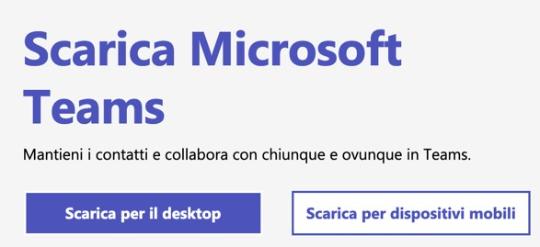
e scaricare l’applicazione Microsoft Teams o per il desktop (pc) oppure per i dispositivi mobili
(smartphone e tablet).

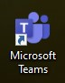
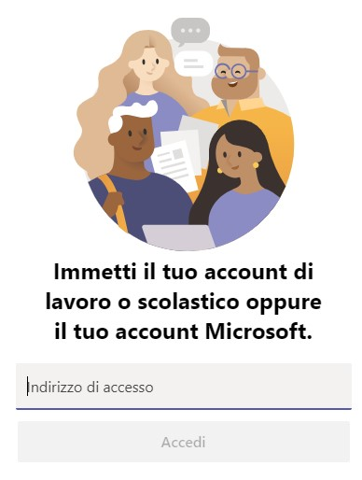
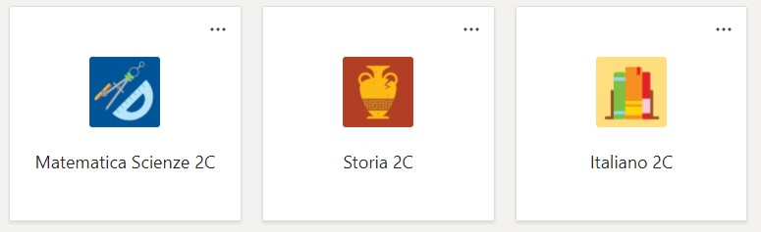
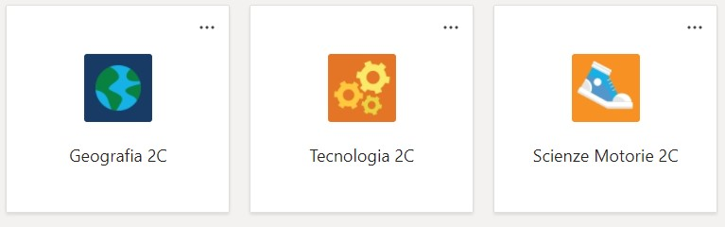

Una volta all
4)
’
interno dell
’
applicazione
, dalla barra degli strumenti a sinistra c
liccare
sull’icona
indicata

per visualizzare

i

team delle

materie (per la Scuola
S
econdaria) e
i team del
le classi (per
la Scuola primaria).

5)

Per partecipare a
lle lezioni
con i docenti
cliccare su
l proprio gruppo (team di classe o
team
materia)

che app
ariranno come nell
’
esempio
. All
’
interno si trover
à la riunione (lezione)
pianificata dal docente e si
potrà partecipare cliccando sul tas
to
PARTECIPA

- Dopo l’istallazione si troverà sul proprio desktop l’icona corrispondente a Teams

- Cliccando due volte sull’icona dell’applicazione si aprirà la finestra per l’inserimento delle proprie credenziali: nome utente e password e si avrà accesso all’applicazione

